视频页修改

- 不需要截图说明的部分
Style.css 直接替换
Index.js 直接替换

- 截图说明
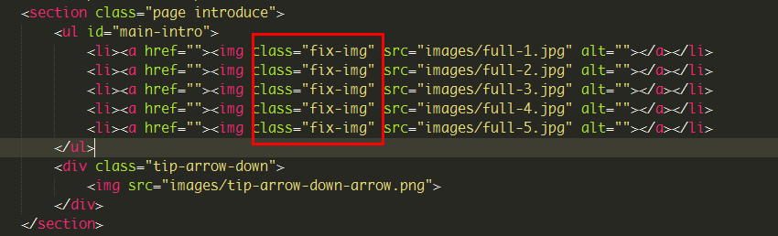
此处更换类名

这个 section 下的 HTML 全部修改替换了需要注意
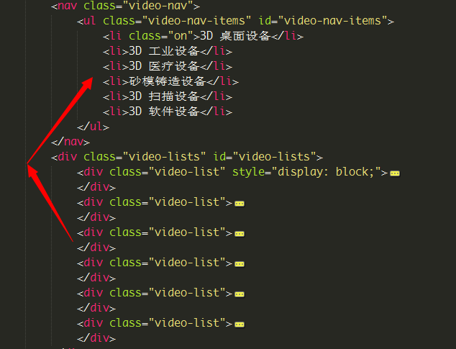
下面的6个 div 对应上面的6个 li 分类切换，第一个div的style要留着
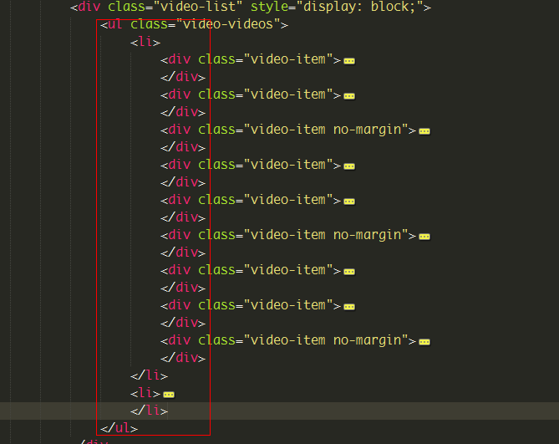
这里 ul 下的 li 就是代表一个分类下的一屏，一个 li 下最多9个div，一个div就是一个可以点击的视频块（一个div相当于页面上效果的一个下图块）
